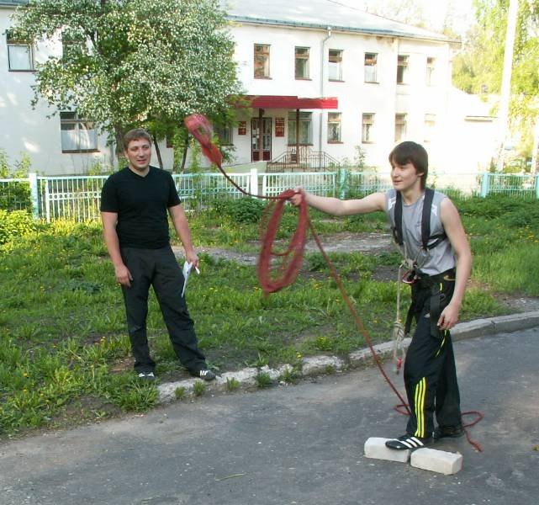
Опытные туристы стараются предусмотреть и учесть все сложности, возможные при прохождении маршрута, и, естественно, меры и способы их преодоления.
Юным туристам всесторонне подготовиться к различным туристским мероприятиям помогают учебно-тренировочные занятия опытных педагогов Пензенской областной станции юных туристов.
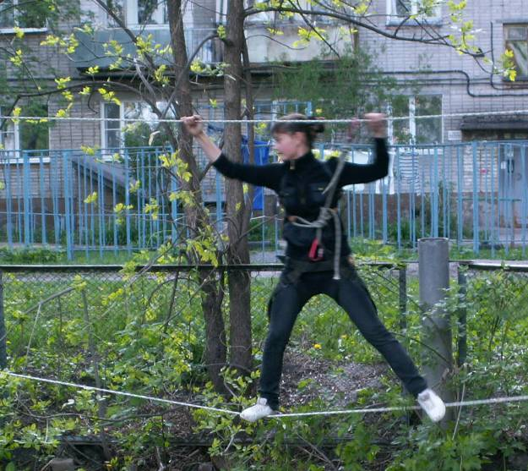
Так, например, открытое учебно-тренировочное занятие «Техника преодоления естественных препятствий» педагога дополнительного образования Машкова Олега Викторовича было направлено на отработку навыков преодоления спусков и подъемов по вертикальным и крутонаклонным перилам, перехода по навесной переправе, осуществления самостраховки. Юных туристов все эти испытания поджидали на искусственно созданной полосе препятствий, которая максимально приблизила их к естественным условиям прохождения маршрута.
Подобные занятия развивают необходимые человеку физические качества - выносливость, быстроту, силу различных групп мышц, ловкость. Кроме того, занятия спортивным туризмом совершенствуют морально-волевые качества: смелость, решительность, дисциплинированность, активность, воля и др.

